- Когда Маяковский ввёл в употребление свою знаменитую стихотворную «лесенку», коллеги-поэты обвиняли его в жульничестве – ведь поэтам тогда платили за количество строк, поэтому Маяковский получал в 2-3 раза больше своих коллег.
- Хемингуэй после провала романа «За рекой, в тени деревьев» поклялся, что не напишет больше ни строчки. Через несколько лет у него не оказалось ни цента, и он решил быстро написать рассказ, чтобы рассчитаться с кредиторами. Так появилась новелла «Старик и море», за которую писатель вскоре получил Нобелевскую премию.
- У Пушкина более 70 эпиграфов, у Гоголя – не меньше 20, почти столько же у Тургенева.
- Русские поэты и писатели придумали много новых слов:
Ломоносов – атмосфера, вещество, Карамзин - промышленность, Достоевский – стушеваться, Хлебников – изнеможённый, лётчик.
- Знаменитый баснописец Эзоп был до того беден, что сам продал себя в рабство, чтобы расплатиться с долгами. В тот момент ему было 30 лет.

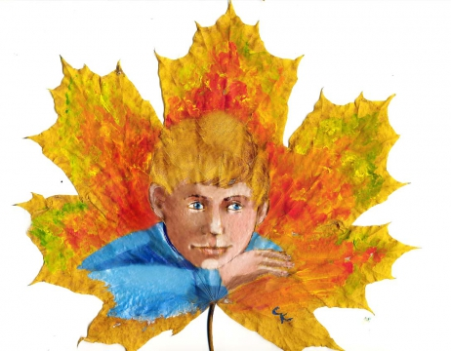

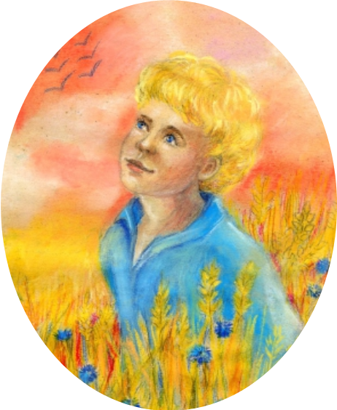

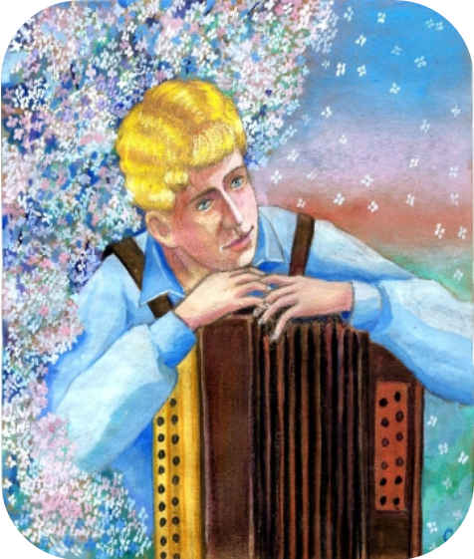

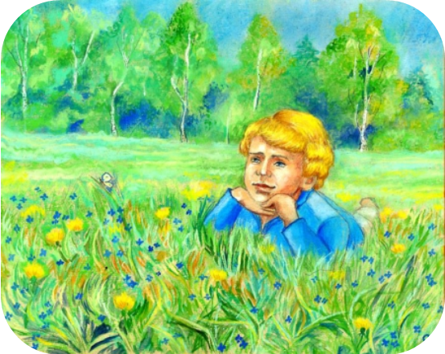

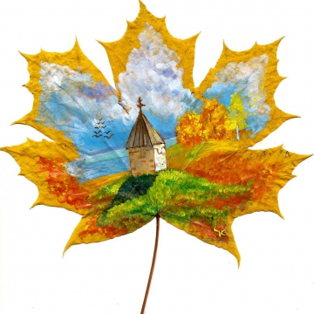

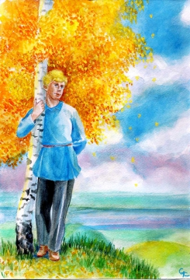


Автор Светлана Колосова

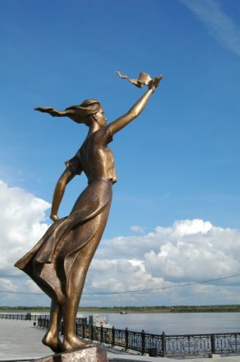
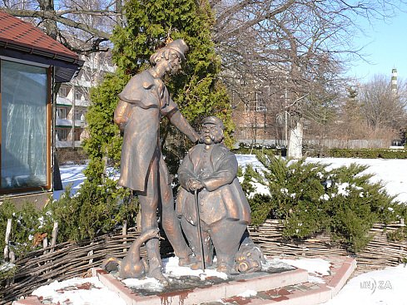

«Иван Иванович и Иван «Ассоль». Россия
Никифорович». Украина
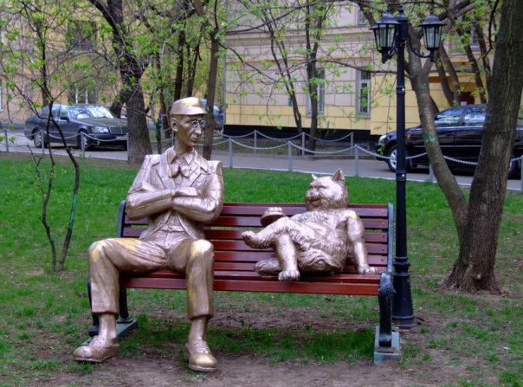
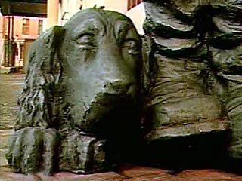

«Коровьев и кот Бегемот». Россия «Муму». Россия
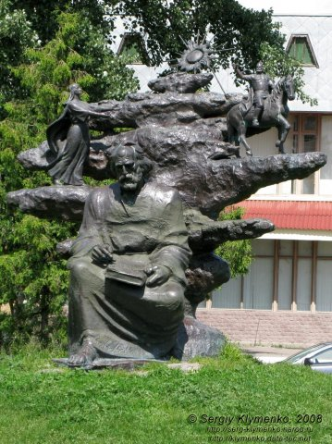

«Слово о полку Игореве». Украина

Викторина «Знаете ли вы Пушкина?»
- Кто из русских литераторов так же, как и Пушкин, служил в Коллегии иностранных дел?
- К какому произведению эпиграфом была взята пословица: “Береги честь смолоду”?
- Какое одинаковое название имеют романтическая поэма А.С.Пушкина и рассказ Л.Н.Толстого
- Как звали младшего брата Пушкина?
- Как называется время наивысшего творческого подъема в жизни Пушкина?
- Кто и кому посвятил стихотворение «Я помню чудное мгновенье» и романс, написанный на эти стихи?
- Какой известный русский поэт и в связи с чем подарил Пушкину свой портрет с надписью «Победителю – ученику от побежденного учителя»?
- Назовите лучших лицейских друзей поэта.
- Сколько всего сказок написал А.С. Пушкин?
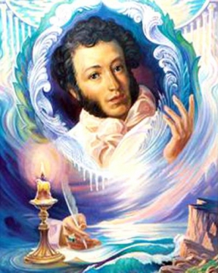
- Кто из друзей навестил опального поэта в Михайловском? О ком из них он напишет: «...ты первый посетил, ты усладил изгнанья день печальный»?

